# **CHỦ ĐỀ 1: CẤU TẠO NGUYÊN TỬ**

## **BÀI 2: THÀNH PHẦN CỦA NGUYÊN TỬ**

**Câu 1:** Nguyên tử X có 26 proton trong hạt nhân. Cho các phát biểu sau về X:

* X có 26 nơtron trong hạt nhân.
* X có 26 electron ở vỏ nguyên tử.
* X có điện tích hạt nhân là 26+.
* Khối lượng nguyên tử X là 26u.

Trong các phát biểu trên, số phát biểu đúng là

A. 1

B. 2

C. 3

D. 4

**Câu 2:** Nguyên tử vàng có 79 electron ở vỏ nguyên tử. Điện tích hạt nhân của nguyên tử vàng là

A. +79

B. -79

C. -1,26.10-17 C

D. +1,26.10-17 C

**Câu 3:** Một nguyên tử có 12 proton và 12 nơtron trong hạt nhân. Điện tích của ion tạo thành khi nguyên tử này bị mất 2 electron là

A. 2+

B. 12+

C. 24+

D.10+.

**Câu 4:**Trong nguyên tử, loại hạt nào có khối lượng không đáng kể so với các hạt còn lại ?

A. proton

B. nơtron

C. electron

D. nơtron và electron

**Câu 5:** Hạt mang điện trong nhân nguyên tử là

A. electron

B. proton.

C. nơtron

D. nơtron và electron.

**Câu 6:** Một nguyên tố hóa học có thể có nhiều nguyên tử có khối lượng khác nhau. Bởi vì:

A. Hạt nhân có cùng proton và electron

B. Hạt nhân có cùng số notron nhưng khác nhau về số proton

C. Hạt nhân có cùng số proton nhưng khác nhau về số nơtron

D. Hạt nhân có cùng số notron nhưng khác nhau về số electron

**Câu 7:** Hạt nhân nguyên tử nào sau đây có số notron là 81?

A. Pb

B. Ba

C. Ag

D. Au

**Câu 8:** Trong một nguyên tử:

1. Số (p) bằng số (e)
2. Tổng điện tích các (p) bằng điện tích hạt nhân Z
3. Số khối A là khối lượng tuyệt đối của nguyên tử
4. Tổng số (p) và số (e) được gọi là số khối
5. Tổng số (p) và số (n) được gọi là số khối

Số mệnh đề đúng là:

A. 2

B. 3

C. 4

D. 5

**Câu 9:** Hạt X và Y có cấu tạo như sau:

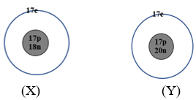

Phát biểu nào sau đây về X và Y là đúng?

A. X và Y là các đồng vị của cùng một nguyên tố hóa học

B. X và Y là hạt có điện tích trái dấu

C. X và Y là các hạt mang điện tích âm

D. X và Y là các hạt mang điện tích dương

**Câu 10:** Một nguyên tố X có 2 đồng vị là 127X và 131X. Phát biểu nào sau đây là đúng?

A. 127X có ít hơn 131X 4 nơtron và 4 electron

B. 127X có ít hơn 131X 4 nơtron.

C. 127X có ít hơn 131X 4 proton và 4 electron.

D. 127X có ít hơn 131X 4 proton.

**Câu 11:** Trong các phát biểu sau đây, phát biểu nào đúng?

A. Tôm-xơn (Thomson) đã đề xuất mô hình nguyên tử, trong đó hạt nhân chỉ chứa các hạt proton và nơtron.

B. Hạt nơtron không mang điện, nó được tạo thành bởi sự kết hợp một hạt proton và một hạt electron.

C. Khối lượng của electron bằng khoảng 1/2000 khối lượng của proton.

D. Đồng vị 131I của iot được sử dụng tron chẩn đoán và điều trị bệnh tuyến giáp.

**Câu 12:** Nguyên tử A có tổng số hạt mang điện và hạt không mang điện là 28, trong đó số hạt mang điện gấp 1,8 lần só hạt không mang điện. A là

A. 18Ar

B. 10Ne

C. 9F

D. 8O.

**Câu 13:** Trong tự nhiên tìm được hai đồng vị của nguyên tố X. Khảo sát cho thấy cứ 100 nguyên tử của X thì có 73 nguyên tử 63X. Biết rằng nguyên tử khối trung bình của X là 63,546, số khối của đồng vị còn lại là

A. 64

B. 65

C. 66

D. 67

**Câu 14:** Cho biết:

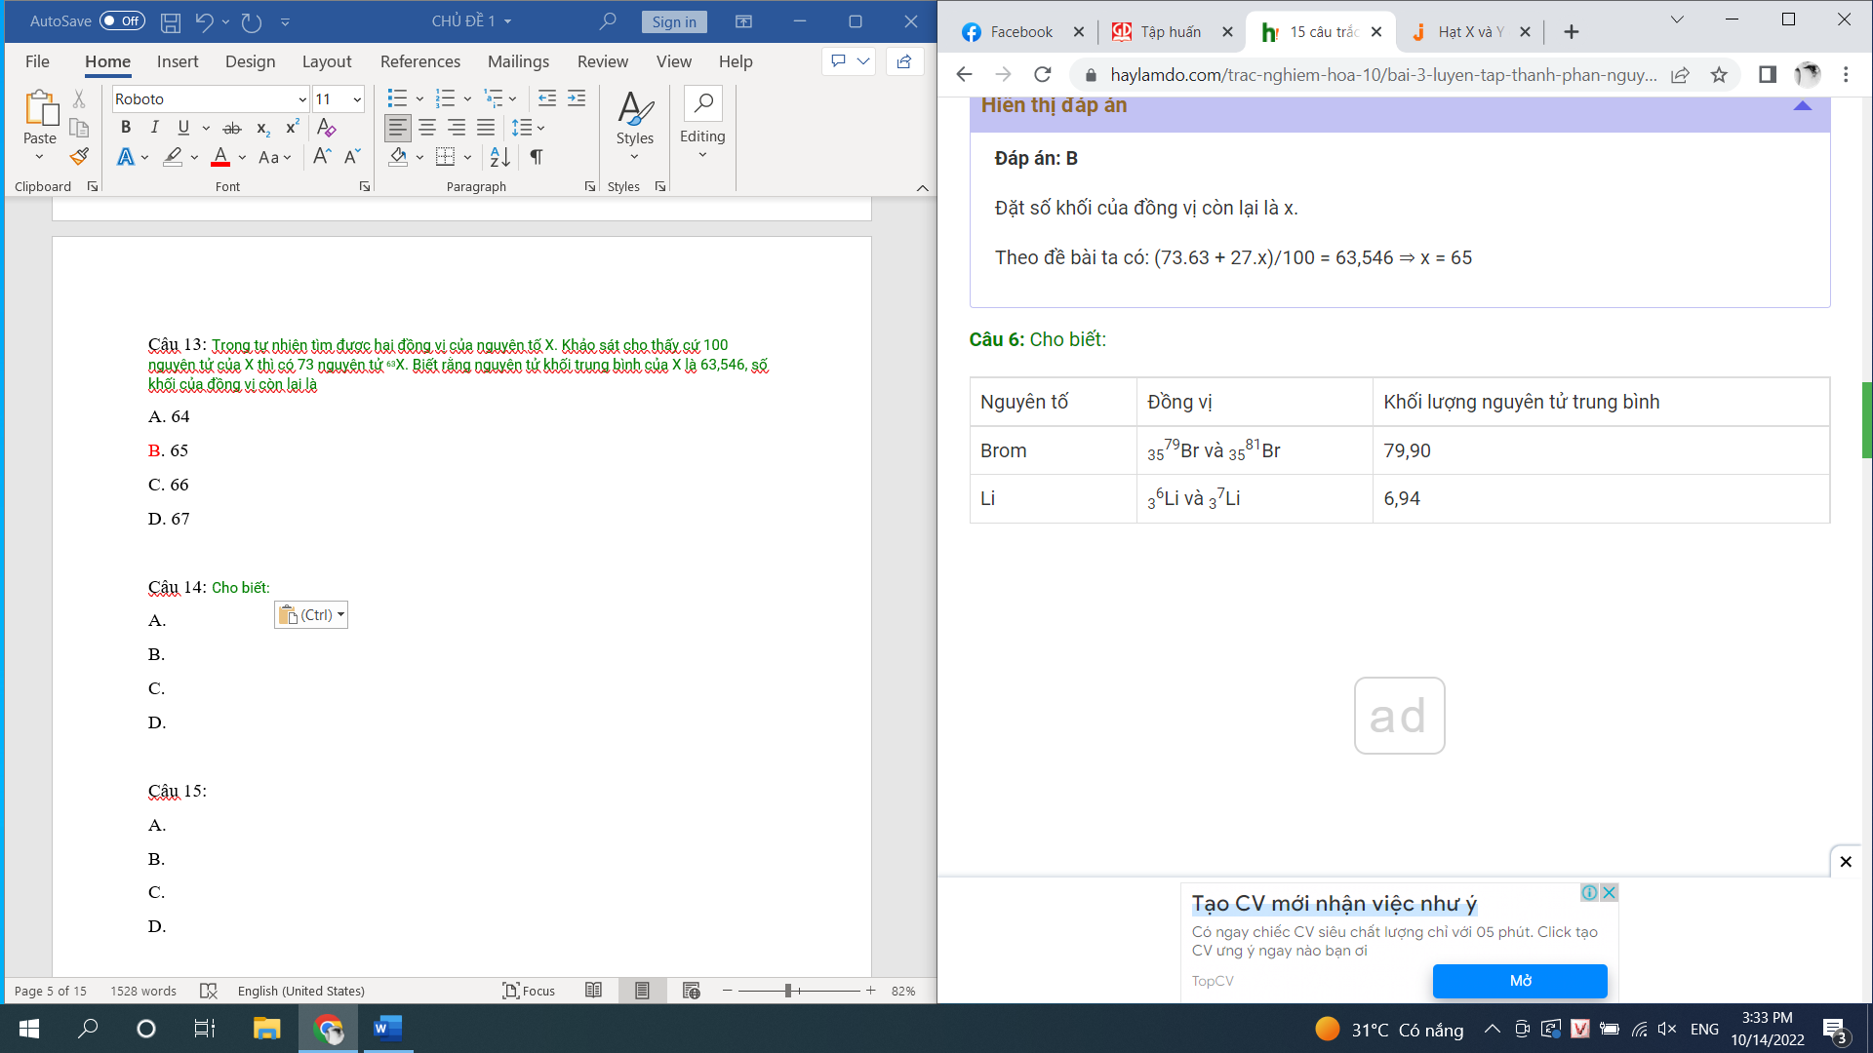

Phát biểu nào sau đây là sai?

A. Hai đồng vị của Br có hàm lượng xấp xỉ bằng nhau.

B. Trong tự nhiên, liti tồn tại chủ yếu là đồng vị 37Li

C. Có 4 loại phân tử LiBr trong tự nhiên với % phân tử xấp xỉ bằng nhau.

D. Phân tử khối của LiBr lớn nhất là 88.

**Câu 15:** Thực nghiệm chỉ ra rằng các nguyên tử bền có tỉ lệ số nơtron/số proton nằm trong khoảng 1 ≤ N/P ≤ 1,5 (trừ trường hợp nguyên tử H). Một nguyên tử X bền có tổng số hạt (proton, nơtron, electron) là 13. X là nguyên tử của nguyên tố nào sau đây?

A. liti

B. beri

C. carbon

D. nito

**Câu 16:** Một nguyên tử chỉ có 1 electron ở vỏ nguyên tử và hạt nhân nguyên tử có khối lượng là 5,01.10-24 gam. Số hạt proton và hạt nowtron trong hạt nhân nguyên tử này lần lượt là

A. 1 và 0

B. 1 và 2.

C. 1 và 3.

D. 3 và 0.

**Câu 17:** Tổng số nguyên tử trong 0,01 mol phân tử NH4NO3 là

A. 5,418.1021

B. 5,4198.1022

C. 6,023.1022

D. 4,125.1021

**Câu 18:** Nguyên tử X có chứa 13 hạt electron và 14 hạt nơtron. Kí hiệu của nguyên tử X là

A. ${}_{13}^{14}X$

B. ${}_{27}^{13}X$

C. ${}_{13}^{27}X$

D. ${}_{14}^{27}X$

**Câu 19:** Cho những nguyên tử của các nguyên tố sau:

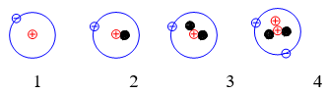

Những nguyên tử nào sau đây là đồng vị của nhau ?

A. 1 và 2

B. 2 và 3

C. 1, 2 và 3

D. Cả 1, 2, 3, 4